Menlu: Indo-Pasifik Jangan Sampai Jadi Medan Perang!

Jakarta, 14 Juli 2023. “Indo-Pasifik jangan sampai menjadi medan perang. Kawasan ini harus tetap stabil,” kata Menlu RI Retno Marsudi dalam pembukaan pertemuan Menlu East Asia Summit (EAS) di Jakarta, Jumat (14/7).

EAS beranggotakan 18 negara, yaitu anggota ASEAN dan para mitra, termasuk AS, RRT, Rusia, Jepang, India, Australia, Korea, dan Selandia Baru. EAS merupakan wadah yang inklusif untuk membahas dinamika di kawasan dan dunia.

Menlu Retno mengatakan, masyarakat menaruh harapan besar kepada EAS sebagai satu-satunya forum yang melibatkan semua pemain kunci di kawasan Indo-Pasifik. Saat ini Indo-Pasifik berada di momen yang menentukan.

Kawasan ini akan menjadi kontributor terbesar bagi pertumbuhan ekonomi global dalam 30 tahun ke depan. Perkembangan penting di bidang teknologi, kedokteran, dan energi terbarukan terjadi setiap hari.

“Namun kita belum mampu mewujudkan lingkungan yang kondusif untuk mengoptimalkan potensi di kawasan. Kecurigaan dan ketidakpastian masih terjadi. Sebagian bahkan menyebut Indo-Pasifik mengalami ‘perang dingin di tempat panas,’” kata Menlu.

Selain sebagai net kontributor pertumbuhan ekonomi, Indo-Pasifik juga harus jadi net kontributor untuk perdamaian dan menyebarkan paradigma kolaborasi ke kawasan lain. EAS harus berkontribusi mewujudkan cita-cita kolektif, yaitu kawasan yang damai, stabil, dan inklusif.

“Bayangkan EAS sebagai sebuah kereta, dan komitmen kita terhadap Traktat Persahabatan dan Kerja Sama (TAC) dan Bali Principles sebagai rel kereta. Kita harus memastikan jalan kita berpapasan, bukan saling menghalangi,” kata Menlu.

Semua pihak harus bekerja sama untuk menjembatani, menanamkan kepercayaan, dan membangun arsitektur kawasan yang inklusif. Perbedaan yang ada tidak boleh menjadi pemisah, melainkan justru memperkaya upaya kolektif dan menjadi kekuatan.

Menlu mengutip falsafah ‘Bhinneka Tunggal Ika’ yang mengandung makna dari perbedaan dapat tercipta harmoni untuk mewujudkan agenda bersama. Semangat ini perlu dimiliki oleh semua peserta EAS dalam berdiskusi dan saling mendengarkan tanpa prasangka.

“Kita bersama-sama di kereta EAS, dan setiap orang dipersilahkan naik,” kata Menlu.

Sementara itu, dalam pernyataan nasional Indonesia, Menlu menggarisbawahi dua hal. Pertama, apresiasi atas dukungan dan penghormatan terhadap sentralitas ASEAN. ASEAN yang bersatu (ASEAN yang matters) akan membawa manfaat tidak hanya untuk kawasan, tapi juga untuk dunia.

Kedua, ajakan kepada negara-negara anggota EAS untuk menyukseskan East Asia Summit September mendatang. Menlu meminta agar semua pihak dapat bersama-sama “membangun jembatan” untuk mempertemukan perbedaan-perbedaan yang ada.

Dalam pertemuan, Sekjen ASEAN menyampaikan bahwa kerja sama dalam kerangka EAS terus menguat, antara lain dalam sektor energi hijau, lingkungan, pendidikan, kesehatan, perdagangan, keamanan pangan, keamanan maritim, dan kelestarian laut.

Pertemuan membahas dinamika kawasan dan global, antara lain mendorong perdamaian di Ukraina, penghormatan terhadap hukum internasional di Laut Tiongkok Selatan, stabilitas di Semenanjung Korea, dan penyelesaian isu Myanmar.

Pertemuan menekankan peran penting EAS sebagai platform kerja sama dan dialog dalam mendorong stabilitas, perdamaian dan kemakmuran di kawasan. Dukungan luas diberikan terhadap sentralitas ASEAN, implementasi ASEAN Outlook in the Indo-Pacific, dan implementasi 5PC dalam isu Myanmar.

Pertemuan menyepakati dokumen East Asia Summit Plan of Action 2024-2028 yang berisi identifikasi area kerja sama praktis dan mendukung pengarusutamaan dan implementasi ASEAN Outlook on the Indo-Pacific dalam kerangka EAS.

***

Untuk Informasi lebih lanjut, silakan menghubungi kontak di bawah ini.

Direktur Informasi dan Media Kementerian Luar Negeri – Hartyo Harkomoyo (0811831899)
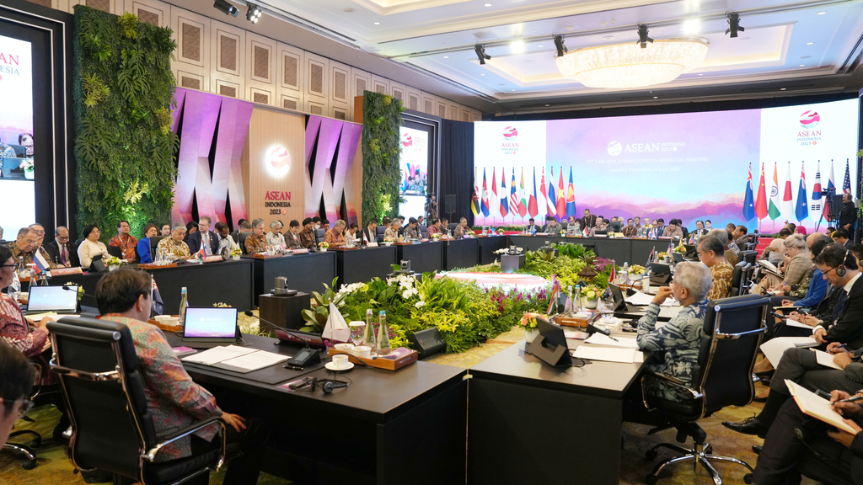

Menlu RI Retno Marsudi tegaskan Indo-Pasifik jangan sampai menjadi medan perang dalam pembukaan pertemuan Menlu East Asia Summit (EAS) yang merupakan wadah inklusif untuk membahas dinamika di kawasan dan dunia (14/7) (Foto: Kemlu RI).

